3 сольфеджио от 13.12, 14.12, 16.12.
Следующий урок – контрольный!!! Готовимся к контрольной работе.
1) Знать знаки во всех пройденных тональностях.
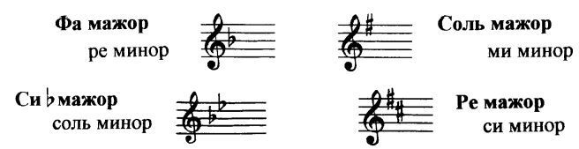
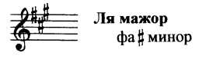
2) Знать интервальный состав каждого из 4 видов трезвучий, уметь строить их.
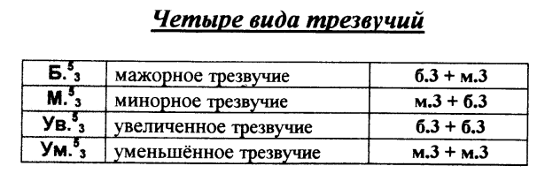
3) Уметь строить мажорные и минорные секстаккорды и квартсекстаккорды.
Б6 (мажорный секстаккорд) = м3+ч4
Б6/4 (мажорный квартсекстаккорд) = ч4+б3
М6 (минорный секстаккорд) = б3+ч4
М6/4 (минорный квартсекстаккорд) = ч4+м3

4) Уметь строить главные трезвучия с обращениями. Знать, на какой ступени строится каждый из этих аккордов.
В миноре, во всех трёх доминантовых аккордах мы будем использовать гармонический вид (повышать VII ступень).
Новых письменных заданий на этой неделе не будет.
Готовимся к контрольной.
На контрольный урок нужно обязательно принести с собой карандаш, ластик, клавиатуру и дневник!

